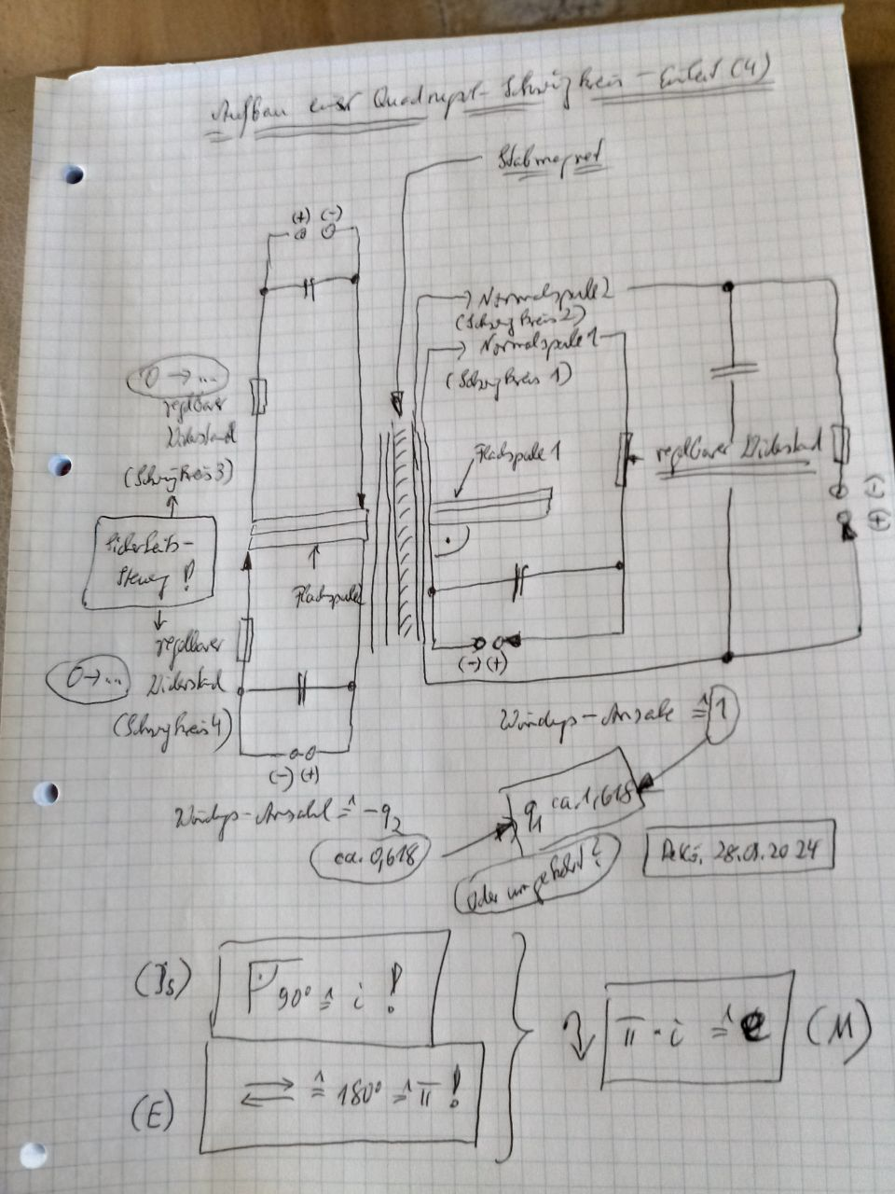

Hier wurden ja die Schwingkreise durch einen zusätzlichen Dauer-Magneten (Kristallisations-Keim, wie Staub als Voraussetzung von Regen zu sehen) ergänzt und in einer bestimmten Geometrie-Form angeordnet. Könnte sein, dass man hier auch einfach den Wechselstrom anlegen kann, denn so geht es funktional ja "nur" noch um die Verstärkung der Longitudinal-Schwingung der Leptonen in bestimmten Schwingungs-Richtungen, die dabei eine bestimmte Potenz verwirklichen, und nicht mehr um die Abkühlung des superfluiden Grundmediums, wie bisher. Es käme dem Laser-Prinzip beim Licht gleich!

Für Euch erst einmal der Hinweis: hier steckt die Funktions-Ganzheit (6) auf der Basis des "Goldenen Schnitts" (q1-2) drin!

Darum gibt es hier auch 6 Wirkungsweisen, die in der Konstruktion zu beachten sind,
um für unsere praktische Anwendung das Optimum hier heraus zu holen. Die Aufgabe ist nur praktisch lösbar, denn alle 6 Wirkungsweisen haben ihre entsprechende Berechtigung!

Einmal geht es über die Einspeisung über die Flachspule(n) und Abnahme über die Normalspule(n) oder umgekehrt.

Zum anderen geht es um die Windungszahl der Spulen.
Flachspule zu Normalspule: 1 zu -q2 oder umgekehrt und als 3. Version die gleiche Windungsanzahl von Flach- und Normalspule(n)

Beachtet auch folgenden Wirkungs-Quadrupol
(Funktions-Einheit (4)):
(U * I)/R1 = P/ R2
Mit U = Spannung, I = Stromstärke, R = Widerstand 1 bzw. 2 und P = Leistung ("Stromverbrauch").
Der Wirkungsgrad ist um so höher, um so grösser die angelegte Spannung und umso kleiner der betreffende Widerstand ist.
Der Wirkungsgrad ist auch um so höher, je mehr Energie man entnimmt, da I(i) ständig aus dem Vakuum-Kontinuum (U) kommend ausgeglichen wird!
U = I(i)
Selbstregulierend!
(Vakuum-Konstante: ((U * I)/R) entspricht dem Ausdruck von c bezogen auf den Vakuum-Zustand der Medialität).
Unsere eigentliche Leistung P beziehen wir also aus der Vakuum-Energie ("Raumenergie", die eigentlich die Energie im Zeitmedium ist)!
Und die liegt wirklich und ganz wirksam schon anwendbar vor (U * I = R in der Elektrotechnik entspricht Is * E = M der IE)!
Da im Nullraum der Widerstand R gegen 0 strebt geht auch diese Energie-Potenz letztendlich gegen unendlich!
Sie muss "nur" noch in der Richtung der Leistungs-Abnahme (P) ausgerichtet werden. Und dies erfolgt über die Struktur im Magnetfeld bzw. des Magnetfeldes und der Stärke des Magnetfeldes selbst (Is)!

Reinhard Köcher, [28.01.2024 15:55]
Wir bleiben jetzt vollkommen im Q-1!
👍😄😂😇

Reinhard Köcher, [28.01.2024 15:58]
Natürlich ist so, dermassen der Wirkungsgrad "nur" auf maximal 300% zu steigen.
😏😜

Reinhard Köcher, [28.01.2024 16:11]
Wir handeln hierbei noch rein elektromagnetisch, eben mit massiven Widerständen und elektrischen Potenzialen, die schon im Vakuum vorhanden sind und darum "nur" noch in ihrer Richtung der Impuls-Weitergabe über das Magnetfeld ausgerichtet werden!
Noch keinerlei Implosion und auch keinerlei Explosion mehr!
Gleichgewichtszustand über den "Goldenen Schnitt" vermittelt!
Das, dieses Funktions-Prinzip, würden sogar die Mainstream-Physiker verstehen!
👍😄😂🙈

Reinhard Köcher, [28.01.2024 16:18]
Auf genau dieser Basis funktionieren übrigens alle schon entwickelten sogenannten "Magnetmotoren". Mit dieser Erklärung geben wir Sie, den Konstrukteuren, eine entsprechende Begründung dafür in die Hand, dass ihre Geräte überhaupt so funktionieren können und ja auch genau so funktionieren!
Und wir zeigen zugleich, dass dies auch viel einfacher als bisher gedacht verwirklichbar ist!
👍😄😇👏😂

Reinhard Köcher, [28.01.2024 16:19]
Das war jetzt mein "Wort zum Sonntag".

Reinhard Köcher, [28.01.2024 15:55]
Wir bleiben jetzt vollkommen im Q-1!
👍😄😂😇

Reinhard Köcher, [28.01.2024 15:58]
Natürlich ist so, dermassen der Wirkungsgrad "nur" auf maximal 300% zu steigen.
😏😜

Reinhard Köcher, [28.01.2024 16:11]
Wir handeln hierbei noch rein elektromagnetisch, eben mit massiven Widerständen und elektrischen Potenzialen, die schon im Vakuum vorhanden sind und darum "nur" noch in ihrer Richtung der Impuls-Weitergabe über das Magnetfeld ausgerichtet werden!
Noch keinerlei Implosion und auch keinerlei Explosion mehr!
Gleichgewichtszustand über den "Goldenen Schnitt" vermittelt!
Das, dieses Funktions-Prinzip, würden sogar die Mainstream-Physiker verstehen!
👍😄😂🙈

Reinhard Köcher, [28.01.2024 16:18]
Auf genau dieser Basis funktionieren übrigens alle schon entwickelten sogenannten "Magnetmotoren". Mit dieser Erklärung geben wir Sie, den Konstrukteuren, eine entsprechende Begründung dafür in die Hand, dass ihre Geräte überhaupt so funktionieren können und ja auch genau so funktionieren!
Und wir zeigen zugleich, dass dies auch viel einfacher als bisher gedacht verwirklichbar ist!
👍😄😇👏😂

Reinhard Köcher, [28.01.2024 16:29]
Dies erklärt übrigens auch den in der Praxis gesehenen Nachlauf-Prozess, denn mit der Abschaltung der Eingangsspannung findet dann ja auch noch ein Ausschwing-Prozess statt. Wenn man nun auch die gravitomagnetische Seite integrieren würde, dann bräuchte(n) wir überhaupt kein Anlegen einer zusätzlichen Spannung mehr!
Das wäre dann die Zukunft der Nutzung von Magnetfeld-Techniken und entsprechenden Technologien (Grenzfeld- = Informations-Techniken und entsprechenden Technologien)!
👍😄😇👏😂

